
3 День
Послушание родителям есть воля Божья
Быт. 37. 2, 12-36….
Варит и стирает,
Одежду гладит, зашивает
Вяжет, шьет, детей ласкает,
Лечит, кормит, утешает.
Трудно там, где _________ нет -
Много трудностей и бед.

Гвоздь забить, доску прибить,
Дров конечно нарубить,
То вскопать или полить,
То машину починить.
Трудно там, где _________ нет –
Много трудностей и бед.

Ты узнаешь ответы на вопросы, если напишешь буквы над черточками из пронумерованных
квадратиков, чтобы цифры над квадратиками соответствовали цифрам под линиями:
Кто повелел почитать отца и мать?

1 | 2 | 3 | 4 | 5 | 6 | 7 | 8 | 9 | 10  ___ ___ ___ ___ ___ ___ ___  5 2 8 3 1 7 10 Втор.5,16
в | о | т | э | Б | ё | о | г | я | й

Что Бог обещает тем, кто будет слушаться/повиноваться своим родителям?

1 | 2 | 3 | 4 | 5 | 6 | 7 | 8 | 9 | 10 | 11 | 12 | 13 | 14 | 15
л | о | д | е | б | л | г | л | о | т | а | е | г | и | о

___ ___ ___ ___ ___ ___ ___ ___ ___ ___ ___ ___ ___ ___ ___
5 8 11 13 15 3 9 1 7 2 6 12 10 14 4 Ефес. 6, 1-3
Как называют человека, который пренебрегает наставлением отца?
___ ___ ___ ___ ___ ___
2 4 3 6 5 1 Внимающий обличениям:
1 | 2 | 3 | 4 | 5 | 6
й | г | у | л | ы | п
1 | 2 | 3 | 4 | 5 | 6 | 7 | 8 | 9 | 10 | 11 | 12
а | б | м | о | е | л | у | з | а | н | г | р
__ __ __ __ __ __ __ __ __ __ __ __
2 6 9 11 4 12 1 8 7 3 5 10 Пр. 15,5

Почтение – это послушание, если я слушаюсь,
то я почитаю своих родителей

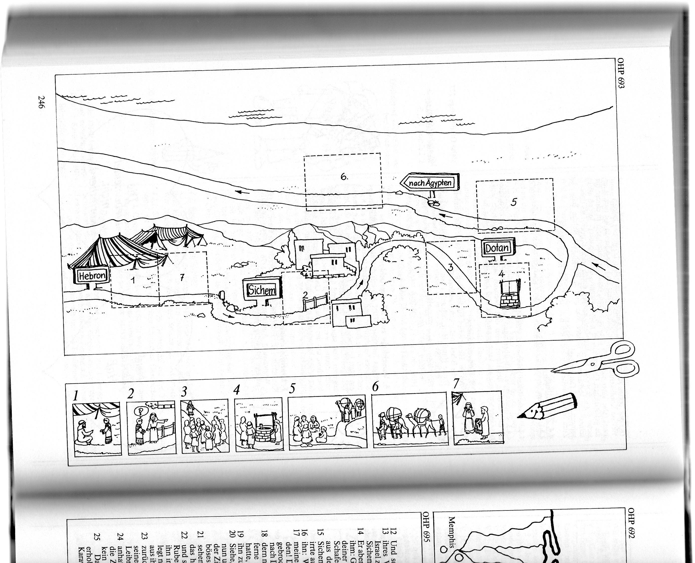
- К кому послал отец Иосифа? _______________________________
- Послушался Иосиф отца? ___________
- Что сделали братья с Иосифом? _____________________________
- Была ли ошибка в том, что Иосиф послушался? _________________
- Какой план имел Бог для Иосифа, кем стал Иосиф? _________________

Золотой стих:
Дети, будьте послушны родителям вашим во всём,
ибо это благоугодно Господу
Кол. 3,20
Соедини стрелочкой имена, с подходящими действиями, чтобы были правильные ответы. В
помощь можешь открыть места писания:

Иосиф (Быт. 48,1) Ходатайствовал о родителях у царя Моавитского
Давид (1 Царст. 22,3) Поклонился и поставил престол для матери
Соломон (3 Царст. 2,19) Посетил своего отца
Елисей (3 Царст. 19,20) И послушались во всём своего отца
Сыновья Рехава (Иер. 35, 8) Желание перед служением попрощаться с родителями

Помоги Наташе дойти до цели, не
огорчив родителей. Для этого разукрась
внутри правильные рамочки красным,
а неверные –
сини цветом.

И зачем
постоянно говорить
«спасибо»? Разве
родители и так не знают,
что я благодарен им.
Скажу маме честно,
что получила двойку

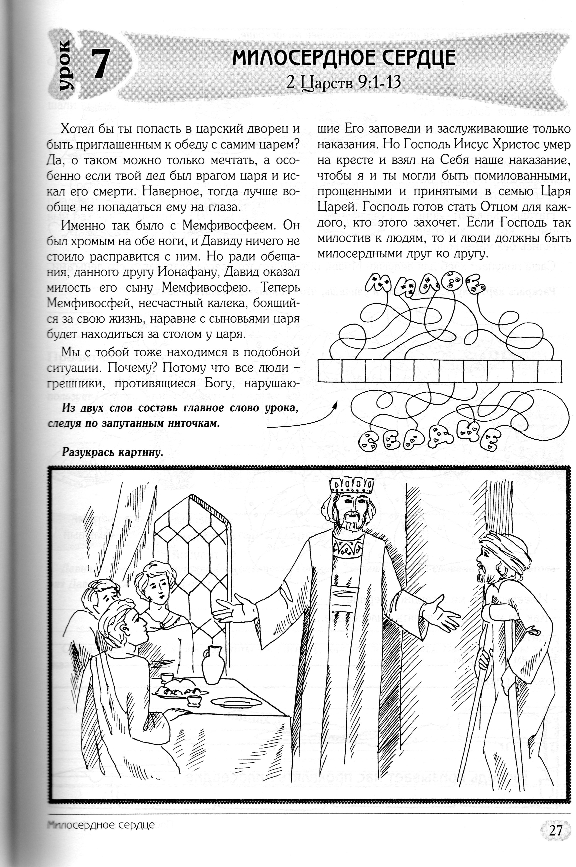
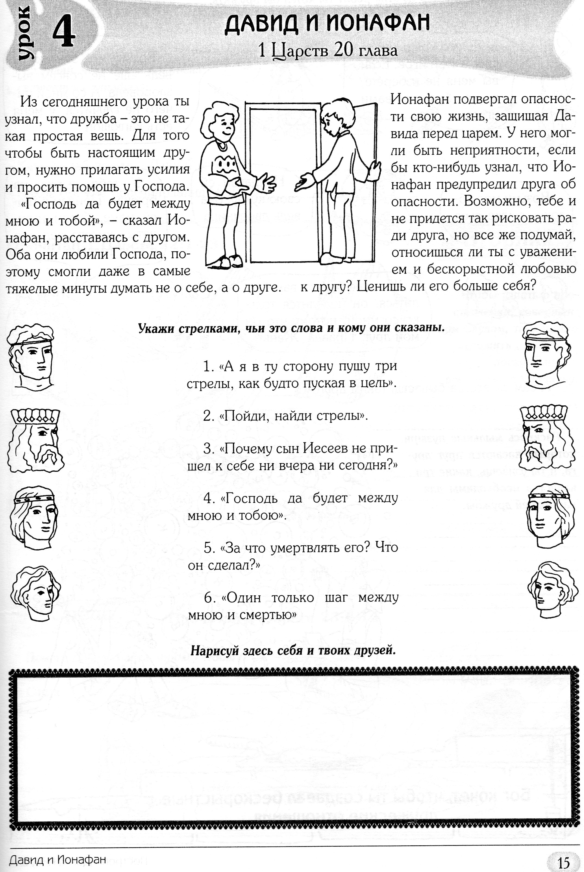

Отметь правильный ответ крестиком: Молиться и просить помощи у Бога.
Прилагать старание и усердие

